检 测 报 告

试验名称：镜头折拢速度（电动调节）

主检： |  | 日期： | 2023年02月15日
审核： | 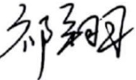 | 日期： | 2023年02月16日
批准： |  | 日期： | 2023年02月16日



北京光华荣昌汽车部件有限公司实验室

声 明

- 报告无实验室“检测专用章”无效。
- 报告无主检、审核、批准人签字无效。
- 报告涂改无效。
- 复制报告未重新加盖“检测专用章”无效。
- 对检测报告若有异议，请收到报告后15个工作日内通知实验室。
⑹ 送样检测仅对样品负责。
⑺ 电子版报告无安全密码无效。

试验单位：北京光华荣昌汽车部件有限公司实验室
地 址：北京市昌平区流村镇工业园区
电 话： (010) 60793358-5711 邮 编：102200

样品名称 | 折叠机芯 | 车 型 | B41V
样品件号 | BTM0000008/ BTM0000009 | 样品数量 | 2件
委托单位 | 研发中心 | 生产单位 | /
送样者及其 联系方式 | 范蒙浩  电话：15373888120 | 送样日期 | 2023年9月6日
试验地点 | 北京光华荣昌汽车部件有限公司 实验室 | 试验日期 | 2023年9月19日
试验项目 | 镜头折拢速度（电动调节）
试验标准 | QBAIC C215142-2022
样品状态 | 外购件
试验结论 | 对2023年9月6日 研发中心 送检的折叠机芯依据 QBAIC C215142-2022进行镜头折拢速度（电动调节）检测，经检测符合要求。
备 注 | /

一、试验条件
试验时间： | 2023年9月19日--- 2023年9月19日
试验地点： | 北京光华荣昌汽车部件有限公司实验室
试验人员： | 李亚平
环境温/湿度： | 温度：24.5℃；湿度：52.4%
二、试验仪器设备
序号 | 设备名称 | 设备编号 | 规格型号 | 厂家 | 精度 | 有效期
1 | 秒表 | Q-028 | JS-306 | 深圳市军斯达实业有限公司 | 30min内带1/100s显示 | 2023年11月13日
2 | 直流稳压电源 | Q- 023 | KXN-3030D | 深圳市兆信电子仪器设备有限公司 | 0.1V  0.1A | 2024年7月8日
三、试验方法及评价标准
1、试验方法
将外后视镜按实际安装状态放置在试验箱中，试样在温度（23±2）℃和（-40±2）℃下，镜头展开和折拢速度，温度变化速度为：升温3℃/min；降温1℃/min）。
2、评价标准
a)在（23±2）℃下测量，电压为（13±0.1）V： 镜头折叠电机调节速度均为≥18°/s；
b) 在（-40±2）下，电压为（9±0.1）V： 镜头折叠电机调节速度均为≥6°/s；
四、标准偏离
1、标准偏离
无
五、试验结果
1、试验结果
样件名称及编号 | 方向 | 环境 | 运行速度  （°/s）
折叠机芯  124-001-202309 | 折拢 | 常温 | 24.65
折叠机芯  124-001-202309 | 折拢 | -40℃ | 7.49
折叠机芯  124-001-202309 | 展开 | 常温 | 19.17
折叠机芯  124-001-202309 | 展开 | -40℃ | 8.11
折叠机芯  124-002-202309 | 折拢 | 常温 | 29.86
折叠机芯  124-002-202309 | 折拢 | -40℃ | 8.52
折叠机芯  124-002-202309 | 展开 | 常温 | 21.35
折叠机芯  124-002-202309 | 展开 | -40℃ | 6.33

六、试验照片
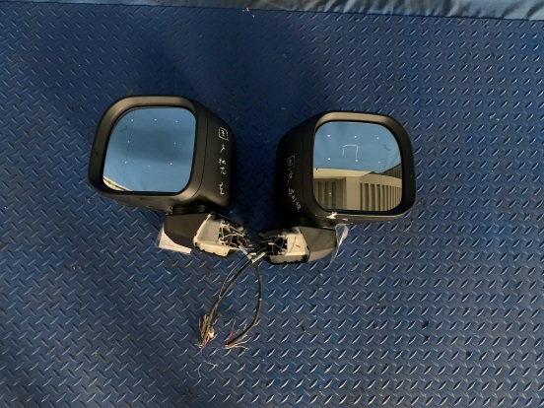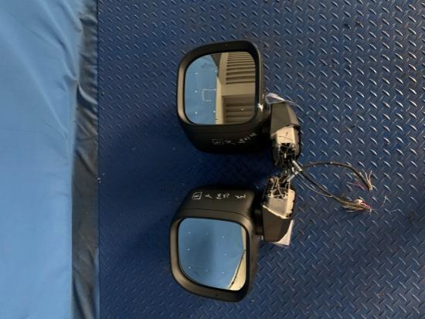
试验前
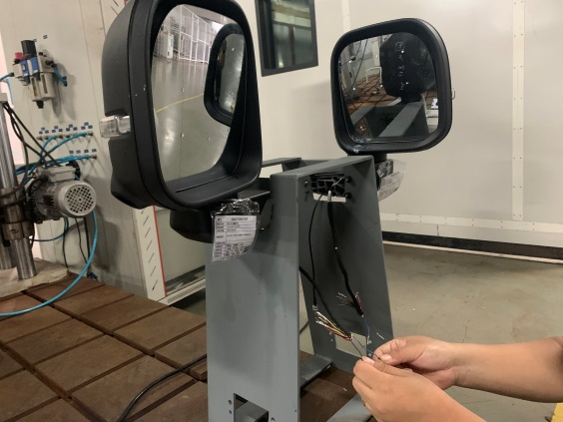
试验中
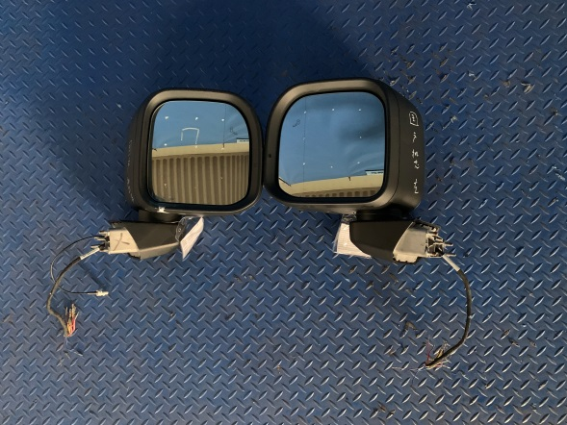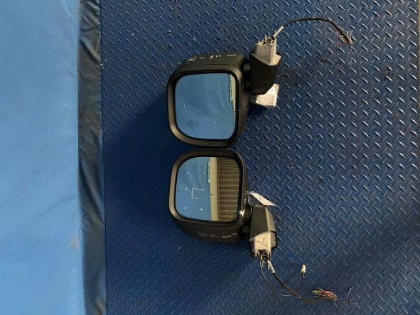
试验后
**报告结束**

